吉祥航空基于AI技术的航材AOG智能保障系统构建与应用
摘要：针对民航航材AOG（飞机停场）保障中信息源分散、跨系统协同复杂、人工判断负担重等问题，本文以吉祥航空AOG业务场景为对象，构建了一套基于大语言模型、RAG增强检索知识库和规则校验机制的智能保障系统。系统围绕“如何快速形成可执行保障方案”这一核心任务，对AOG保障流程进行了重构：在需求解析基础上，完成候选资源检索、适航与运输约束校验、方案组织与人工确认，并通过“提示词优化+RAG检索增强+脚本校验+人工反馈”的方式持续迭代。系统未采用参数微调，而是重点建设结构化知识库、数据映射关系和测试闭环。统计结果显示，传统人工模式下平均保障时长为240 min/单，系统样本平均保障时长为155 min/单，效率提升35.4%，单任务平均节省85 min。本文重点阐述决策架构、数据库与知识库建设方法、模型优化路径以及试运行阶段的验证口径和典型案例，为民航维修领域智能化应用提供工程参考。
关键词：航材AOG；人工智能；智能体；RAG；知识库；流程重构

- 引言
当前，民航维修保障正在加快向数字化、智能化方向演进。吉祥航空于2025年启动“航材AOG智能体创新实践”，尝试以AI技术重构AOG保障流程。项目的出发点并非简单引入大模型，而是针对既有AOG处置中的实际瓶颈进行工程化改造。
在传统AOG保障模式下，AOG值班工程师需要在多个系统和资料源之间切换，完成航材主数据、库存状态、历史案例、站点预案、外部资源以及适航证件等信息核查；同时还要结合件号互换性、构型适配、证件完整性和运输条件进行可执行性判断。在国际AOG场景下，由于沟通链路更长、时效要求更高，方案生成效率和执行一致性更容易受到影响。
基于上述业务背景，本文围绕“如何快速形成可执行保障方案”这一问题展开，重点讨论工作流重构、决策架构、数据库与知识库建设、模型与规则协同优化方式，以及试运行阶段的验证口径和典型案例。

- 业务痛点与问题定义
近年来，随着航线网络持续加密、机队规模稳步扩大，AOG保障需求持续增长。AOG保障的核心目标是在满足适航与运行要求的前提下，以尽可能短的时间完成故障件确认、资源组织、运输协调、装机更换和放行恢复。对于跨区域、跨时区航班而言，保障链路通常涉及库存查询、适航证件核对、协议单位联系、物流运输衔接以及执行状态跟踪等多个环节，任一环节延迟都可能导致航班延误扩大。
吉祥航空既有实践表明，传统保障模式的主要问题并不只是“流程多”，而是“信息分散+判断集中”叠加导致处置效率受限。工程师在处置过程中需要同时完成信息归集、候选方案筛选和执行跟踪。单次国际AOG航材保障耗时可达18 h，前端组织时间长是主要制约因素。
从任务结构看，AOG保障至少包含以下三个关键问题：
- 需求进入系统后，需要快速识别件号、航站、航班时刻、故障原因和保障等级等关键信息；
- 候选保障方案并非来自单一来源，而是需要在自有库存、共享库存、协议航司、OEM/供应商、租借件或调拨件、停场飞机拆件、采购订单及修理周转件之间进行检索和组合；
- 候选方案必须同时满足可用性、适航性和运输约束，并在可执行候选中进一步比较时效与成本。
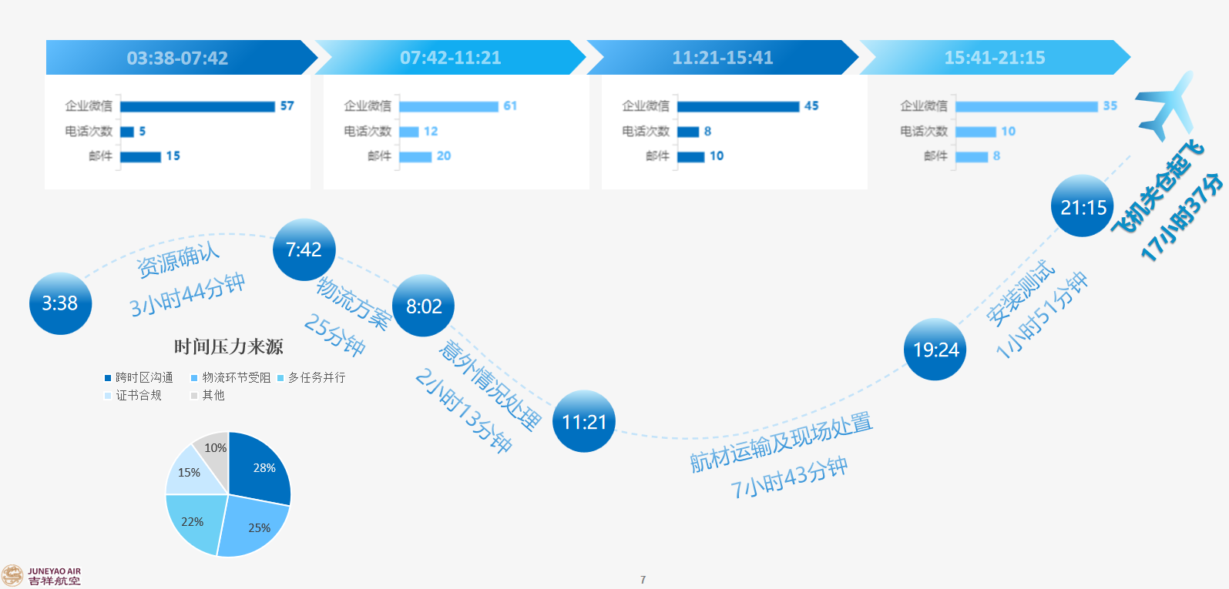
图1 单次国际AOG保障耗时18小时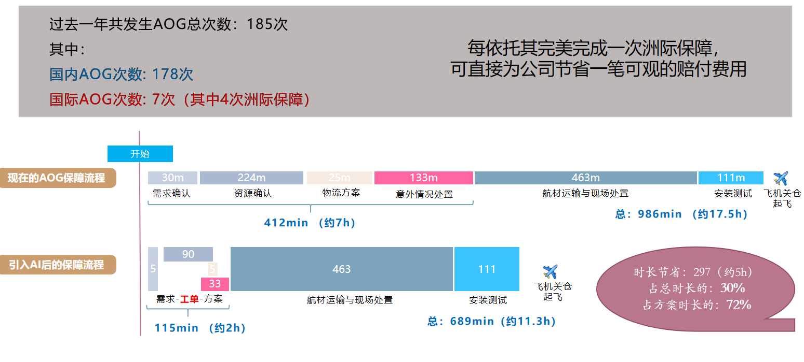
图2 引入AI后AOG保障效率可大幅提升
- 实施目标
- 业务目标
本项目的建设目标不是替代工程师做最终决策判断，而是在最耗时的“信息获取—预案锁定—知识库检索—适航性校验—方案跟踪”环节提供标准化、可复核的辅助决策能力，将AOG值班工程师从重复性检索和群发沟通工作中释放出来，使其把精力更多投入到异常处置和关键决策中。
- 企业目标
项目希望建立“业务驱动、IT协同”的AI产品落地范式，形成从场景识别到分阶段交付的可复用流程；沉淀“AI+业务系统”分层融合的技术架构模板，以标准化方式降低后续项目集成门槛；同时培养兼具业务理解和技术能力的复合型团队，并形成适用于复杂业务场景的迭代机制和质量控制方法。
- 系统架构设计与技术实现
为解决上述问题，系统总体采用“多源数据接入+需求解析+知识检索+规则校验+方案组织”的分层架构。上层接收网页、移动端或邮件渠道进入的AOG求援信息；中层完成文本理解、候选资源检索和方案组织；底层对接SAP、AMES及相关业务资料库，实现库存、主数据、证件、预案和案例信息调用。相较于以页面展示为中心的建设方式，该系统更强调数据流与决策流的一致性。
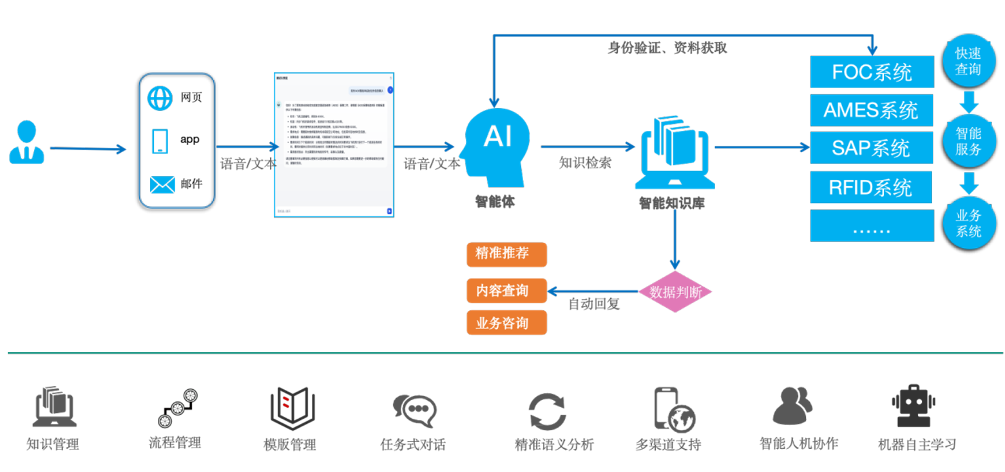
图3 系统架构设计
- 决策架构与工作流重构：
系统采用“分布式智能体+集中式决策”工作流模式，将保障流程拆分为需求解析、资源确认、运输规划、航材出库和在途监控等模块，由子智能体并行处理，再由中央决策智能体进行汇总。就具体决策过程而言，系统的处理逻辑可以概括为四步：
  - 解析AOG需求，提取件号、航站、航班时刻、故障原因和保障等级等关键信息；
  - 围绕自有库存、共享库存、协议航司、OEM/供应商、租借件、调拨件、停场飞机拆件、采购订单和修理周转件生成候选资源；
  - 对候选资源执行适航性、证件完整性、构型适配、件号互换性以及运输条件校验，过滤不可执行候选；
  - 在可执行候选中组织保障方案，供AOG值班工程师进行确认、对外协调和执行跟踪。
因此，系统的作用不是直接替代人工拍板，而是把原本分散在不同系统和资料中的信息前置组织出来，将工程师的判断重心从“找信息”转向“确认与决策”。在该工作流下，资源确认、运输规划、航材出库和在途监控等模块可并行处理，分钟级输出候选方案，方案输出效率较人工模式提升3倍以上。
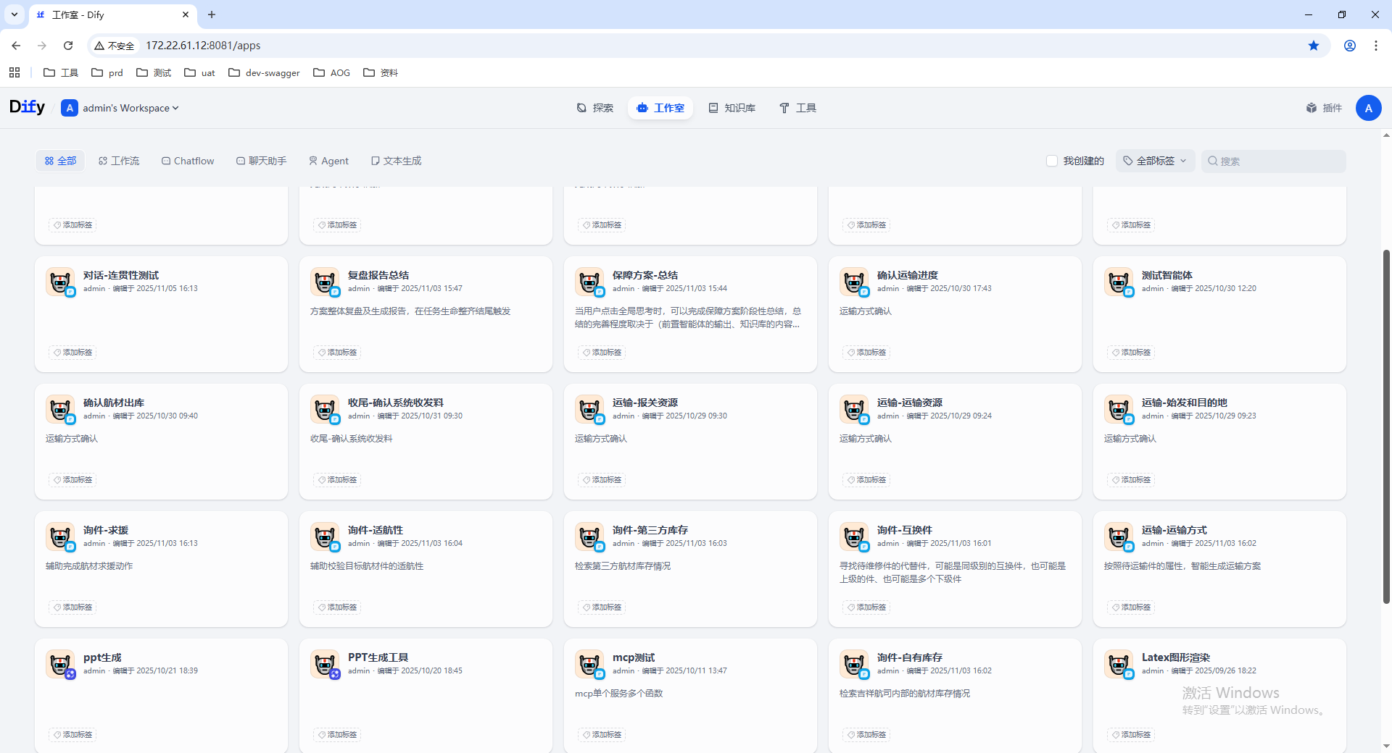
图4 智能体搭建
- 数据库与知识库构建：
系统在知识层和数据层的建设并行推进。知识层基于Embedding向量化和RAG检索增强技术，将100+份保障预案和10000+历史案例转化为结构化知识体系；知识按照“航材属性、故障类型、保障流程、替代方案”等维度进行标签化分类，形成可检索的知识网络，并支持库存状态和优化结果的动态同步。
数据层的关键工作不是简单接入SAP和AMES，而是补齐能够支撑规则校验的数据关系。项目推进过程中发现，SAP与AMES中同一件号的名称、替代件关系、上下级组件关系、构型关系以及证件状态字段并不完全清晰，早期版本在硬约束校验阶段曾出现“候选已检索到，但被误判为不可执行”的情况。为此，项目组补建了件号归一表、站点映射表和替代件关系清单，并在SAP/AMES同步链路前增加脚本预校验，将高频错误样本转入人工复核。
此外，项目还对文档切片方式进行了调整。初始阶段按页面切分资料时，站点保障预案、机型保障经验、互换性说明与适用构型信息有时被拆散，造成“检索命中但不足以直接支撑决策”的问题。后续通过知识切片和主数据治理同步优化，系统推荐结果的稳定性才明显提升。该过程表明，在AOG场景中，数据库与知识库建设质量直接影响系统可用性。
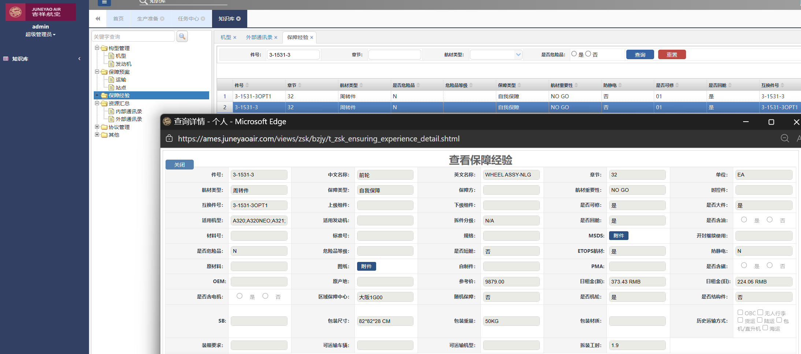
图5 AI知识库搭建
- 多级协同与提示词管理：
系统构建了“系统—岗位—体系—航司”四级协同体系。系统层面，通过标准化接口集成内部业务系统；岗位层面，依托大模型完成AOG需求解析和任务派发；体系层面，串联保障关键节点，形成闭环管理；航司层面，通过接口对接外部资源，支持自动化协作。其本质是把原本分散的信息、岗位动作和外部协作链路纳入同一套流程框架中。
为提高大模型对专业需求的理解准确性，系统设置了提示词管理模块，用于持续优化场景适配能力。该模块支持围绕AOG业务表达方式、字段抽取方式和输出结构进行调试，以减少误读和漏读。提示词优化并不是独立存在，而是与知识检索、规则校验和人工反馈共同作用。
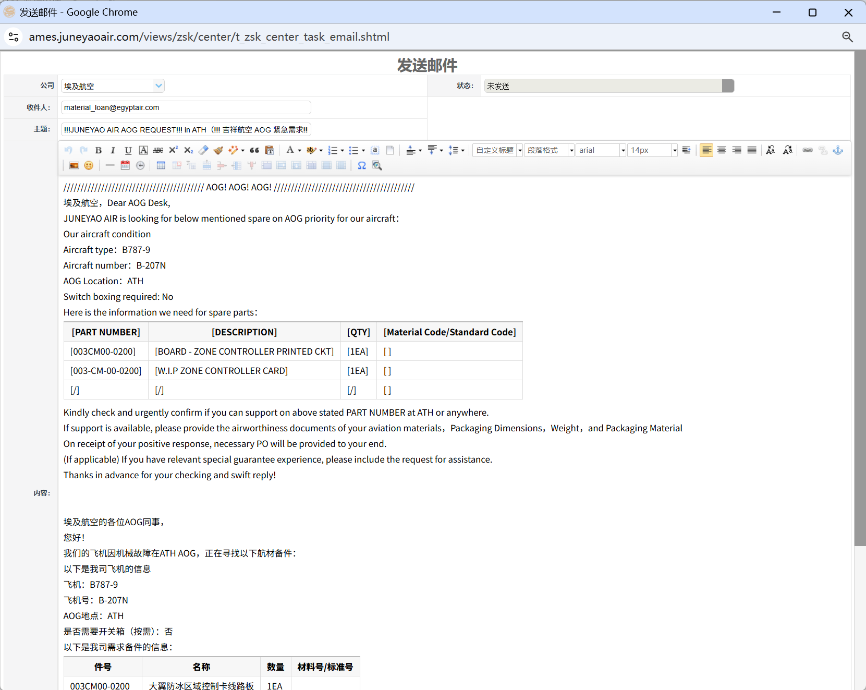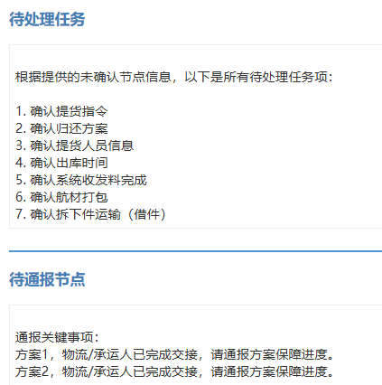
图6 智能体交互设计
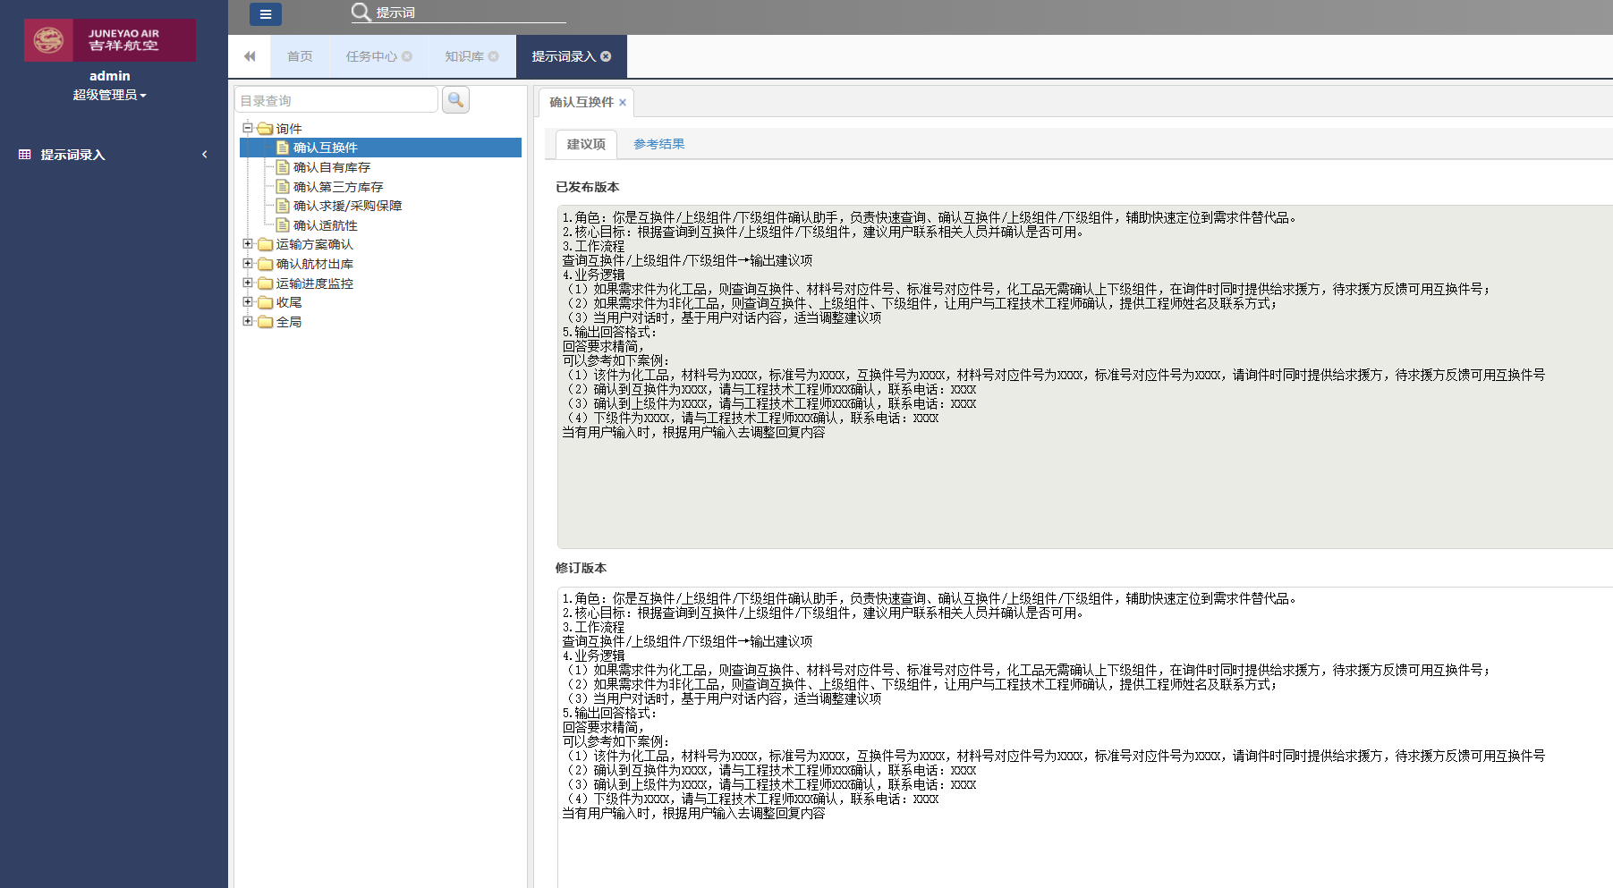
图7 智能体提示词管理
- 模型优化与持续迭代：
航材AOG保障属于高度细分的专业场景。基于业务特性和AI技术分析，系统在模型侧未采用微调或LoRA训练，而是使用“提示词优化+RAG检索增强+脚本校验+人工反馈”的组合方式进行优化。其迭代闭环为“脚本测试—人工评分—复盘修正”。
具体做法为：由AOG支援工程师根据实际保障案例编写测试脚本，测试人员根据脚本和测试系统数据逐项验证，资深AOG支援工程师对测试结果进行人工评分，IT工程师根据不达标任务进一步优化提示词和知识库。项目累计形成至少150份测试脚本，完成6000+任务测试，通过上百轮提示词调优和知识库优化，在测试阶段达到80分（总分100分）的通过门槛。
这一优化路径的重点不在于改变底层模型参数，而在于通过业务脚本、知识质量和规则边界持续提升系统在专业场景中的稳定性。
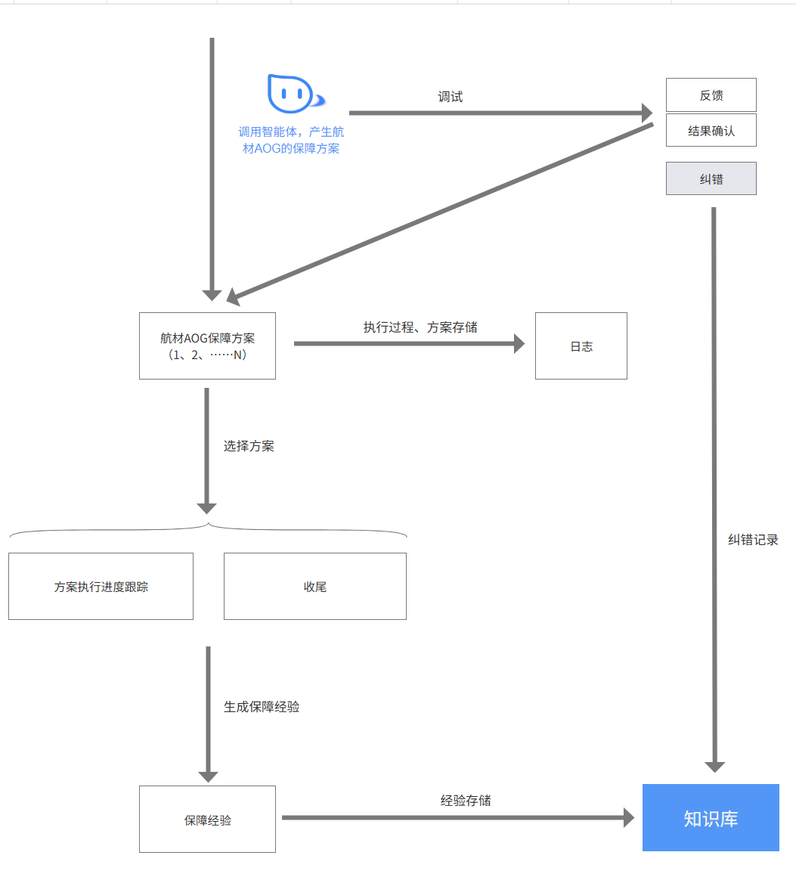
图8 持续迭代机制
- 验证与应用成果

1 统计验证口径
统计验证采用“历史基准组—系统实验组”对照方式。本文所称保障时长，指从AOG触发到航材送达现场的时长。基准组为2024年1月至2024年12月传统人工模式下的AOG保障记录，原始样本1329项，经人工判断剔除异常样本后得到有效样本1044项；实验组为2025年1月至2025年12月纳入系统测试/试运行流程的AOG样本，原始样本333项，经人工判断剔除异常样本后得到有效样本245项。
传统模式下平均保障时长为240 min/单，系统样本平均保障时长为155 min/单，按“（基准组平均时长－实验组平均时长）/基准组平均时长×100%”计算，效率提升35.4%，单任务平均节省85 min。
指标 | 基准组 | 实验组 | 结果/说明
样本范围 | 2024-01至2024-12 | 2025-01至2025-12 | 实验组为2025年度纳入系统测试/试运行流程的AOG样本
原始/有效样本 | 1329 / 1044 | 333 / 245 | 两组样本均经人工判断剔除异常样本后统计
平均保障时长 | 240 min/单 | 155 min/单 | 保障时长指从AOG触发到航材送达现场
效率提升 | — | — | 35.4%
表1 统计验证口径与结果
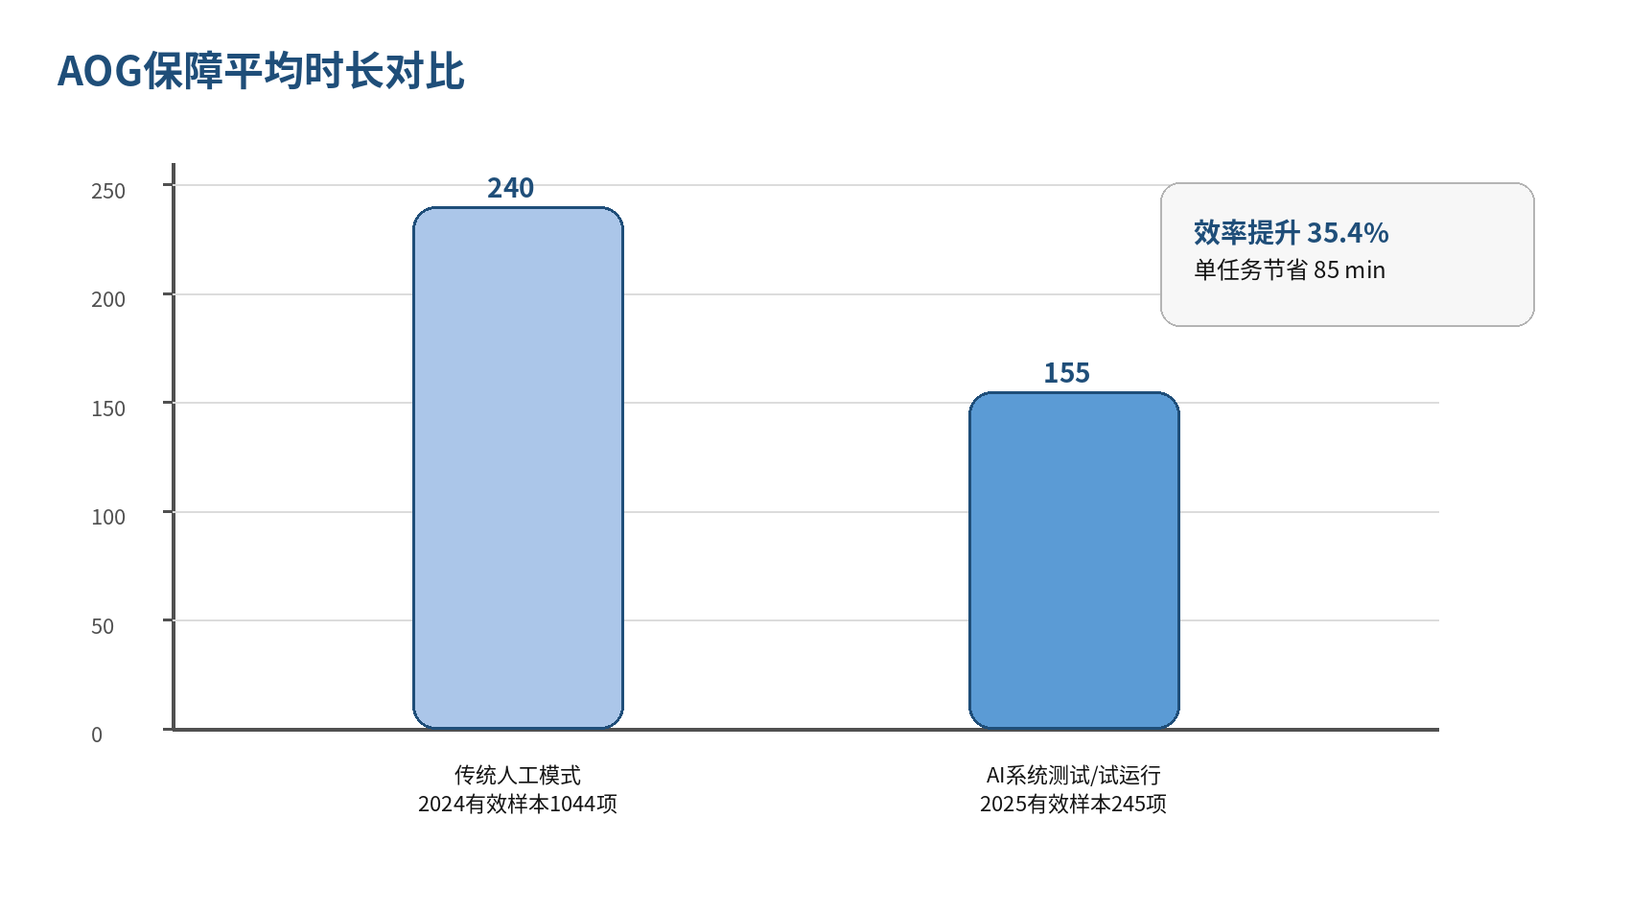
图9 传统人工模式与系统模式平均保障时长对比
2 历史回放与专家复核
除统计对照外，项目还采用历史案例回放方式验证系统建议的可执行性。回放样本覆盖连续30天、每天3—5例，共100+例历史案例；由3名资深工程师对系统推荐结果进行复核，采用脚本验证与人工评分相结合的方式，以80分作为测试通过门槛。该方法的作用不在于替代真实运行数据，而在于识别模型归纳错误、规则缺项和数据缺失等问题，为后续优化提供可定位的修正依据。
3 雅典AOG保障案例及验证闭环
2025年6月7日02:30，某787机型执行浦东—雅典航班时，空中监控到报码30-20080。经与机组卫星通话确认后，AOG团队判断需要在雅典保障大翼防冰电源卡线路板。该航班预计12:18落地雅典，21:15起飞，保障窗口不足9 h。
AOG工程师接收到任务后，依托系统知识库和工作流，先后执行库存查询、预案筛选和供应商联系；07:42完成资源确认，08:02完成物流方案确认。AOG值班人员在此基础上承担信息确认、对外联系、决策、信息发布和进度掌控等工作。11:21货代取件并启动运输，19:24航材送达雅典；按本文统计口径，从AOG触发到航材送达现场的保障时长为16 h 54 min，航班最终于21:15关舱起飞。
该案例的验证重点不在于证明系统独立完成了全流程保障，而在于验证其是否缩短了前端组织时间。与2024年米兰机械延误处置记录相比，该案例保障时长缩短约3 h，其中需求确认、资源确认和运输方案确认等前端环节效率提升更为明显。结合历史回放与专家复核结果，可以认为系统在“候选方案组织、预案航司检索、邮件群发和前端资源确认”环节形成了实际支撑，但最终执行闭环仍依赖工程师确认与物流执行。
时间节点 | 事件 | 说明
02:30 | 空中监控报码30-20080并确认需求 | 明确保障件与保障窗口
07:42 | 完成资源确认 | 完成库存查询、预案筛选和供应商联系后的资源确认
08:02 | 完成物流方案确认 | 形成取件与运输路径
11:21 | 货代取件并启动运输 | AOG值班人员持续完成对外联系和进度掌控
19:24 | 航材送达雅典 | 按本文统计口径，保障时长为16 h 54 min
21:15 | 航班关舱起飞 | 满足起飞前装机条件
表2 雅典AOG保障案例关键节点
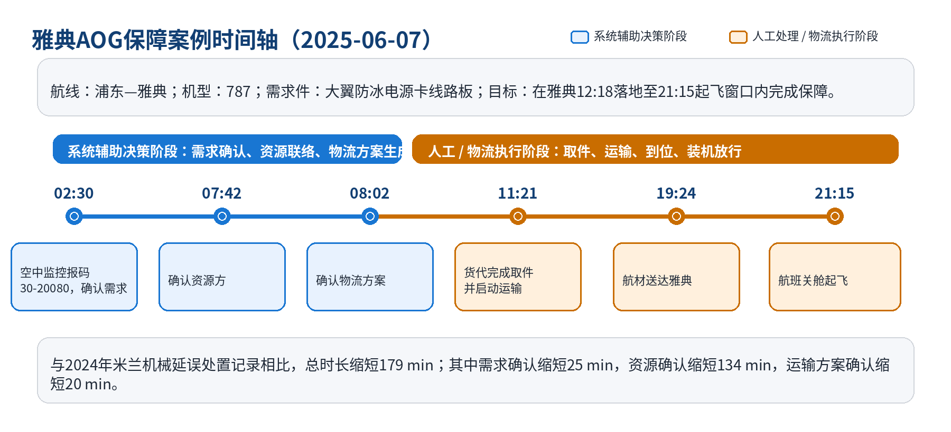
图10 雅典AOG保障案例时间轴（蓝色为系统辅助决策，橙色为人工/物流执行）

- 讨论
从工程实现角度看，本项目在测试和试运行阶段形成效果，关键不只在模型本身，而在于把“信息检索”和“业务判断”拆开：先由系统组织可执行候选，再由工程师确认；同时将不可违反的适航与运输条件前置为规则校验，尽量减少无效候选进入人工视野；再将案例、预案、库存和物流数据纳入同一条检索链路，提升跨系统协同效率。
现阶段系统仍未进入成熟运行状态。模型优化仍以提示词和RAG知识库为主，尚未进入参数训练阶段；知识图谱式组织也只覆盖部分资料；经营指标与工时指标的统计口径仍需进一步统一。更重要的是，项目实施过程中暴露出的主数据一致性问题说明，AOG场景中的系统可用性并不只由模型能力决定，还取决于主数据质量、规则边界和知识切片方式是否可靠。
因此，AOG智能保障系统的工程重点，应更多放在数据治理、规则清单维护和测试闭环建设上，而不是单纯增加模型能力描述。对于类似场景，只有在数据库、知识库和规则库共同稳定的前提下，智能体输出才具备持续可复核性。
- 总结与展望
本文围绕航材AOG保障中“快而准地形成可执行方案”这一问题，构建了一套基于大模型解析、检索增强、规则校验和AI工作流的智能保障系统。系统通过工作流重构、数据库与知识库建设以及测试闭环优化，将传统依赖人工跨系统查询的工作方式转化为可复核、可持续迭代的工程流程。
从试运行结果看，系统在前端资源组织和方案形成环节已体现出效率改善作用，统计样本显示平均保障时长由240 min/单降至155 min/单，效率提升35.4%。同时，历史回放、专家复核和雅典案例表明，系统当前更适合作为辅助决策工具，而不是替代工程师完成最终判断。
后续工作将继续围绕三方面展开：一是完善主数据治理和知识切片策略，提升规则校验稳定性；二是统一经营指标与工时指标的统计口径，提升验证结果的一致性；三是在现有提示词、知识库和脚本测试闭环基础上继续迭代，逐步提升系统在复杂AOG场景中的适用性。

